Национальная Академия Предпринимательства
355029, Россия, г. Ставрополь, ул. Мира 460/3, оф. 114, тел: 8 962 450 65 16 e-mail: napdeti@mail.ru www.napdeti.ru

28.08.2019 г. Исх. № А-28/08/19

Руководителям муниципальных органов управления
образованием Ярославской области
(по списку - 85 субъектов РФ)
об участии родителей во Всероссийском движении «Родители – ЗА счастливое и благополучное будущее своих детей»

Уважаемые коллеги!

В дополнение к письму от 19.08.2019 г. Исх. № А-19/08/19.

Всероссийское движение «Родители – ЗА счастливое и благополучное будущее своих детей» стартует 1 сентября!

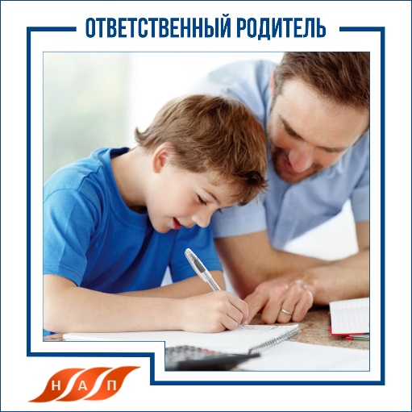

Просим Вас, с целью вовлечения родителей в систематическую работу по социализации и профессиональному самоопределению своих детей, подготовки их к взрослой жизни, (вместе с педагогами-наставниками) поддержать инициативу Академии и довести до общеобразовательных учреждений и соответственно до родителей информацию о Движении.

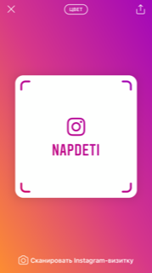Чтобы стать участниками Движения родителям и учителям необходимо подписаться на страницу Академии в Инстаграм instagram.com/napdeti (или Вконтакте vk.com/napdeti, или в Фейсбуке facebook.com/napdeti).
Участие – на безвозмездной основе.

О движении http://napdeti.ru/monitoring/about/
Руководство для родителей http://napdeti.ru/monitoring/toparents/
Руководство для учителей http://napdeti.ru/monitoring/toteachers/

С уважением, А. В. Жигайлов президент Национальной Академии Предпринимательства, лидер проекта «Доступное дополнительное образование детям России».

Исп. Мартынов Денис Александрович. Тел. 8 918 880 97 98

